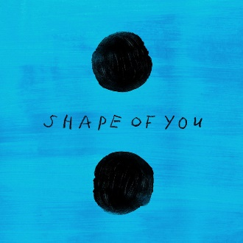

Shape Of You

Tempo : 96 à la noire, 4 temps (binaire)

Dm | Gm | Bb | C
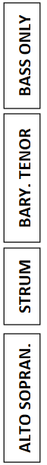

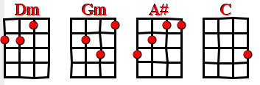
V1

